КИПиА ЯМАЛ
6-й разряд
Полный конспект лекции
ОП.04 «Основы метрологии»
Тема 3. Средства, методы и погрешность измерения
Расширенный материал для самостоятельного повторения
1 академический час: 0,5 ч лекции + 0,5 ч ЛПЗ
КУПД «Слесарь по КИПиА» от 21.04.2026 № УПД-15
Параметр | Значение
Дисциплина | ОП.04 «Основы метрологии»
Тема | Тема 3. Средства, методы и погрешность измерения
Часы | 1 академический час: 0,5 ч лекции + 0,5 ч ЛПЗ
Источник | КУПД «Слесарь по КИПиА» от 21.04.2026 № УПД-15

СОДЕРЖАНИЕ
1. Измерения и их виды
2. Прямые измерения
3. Косвенные измерения
4. Совокупные измерения
5. Равноточные и неравноточные измерения
6. Однократные и многократные измерения
7. Классы точности и нормируемые метрологические характеристики
8. Погрешность измерения
8.1. Учебные формы представления погрешности
9. Систематические погрешности
10. Случайные погрешности
11. Грубые погрешности
12. Обработка результатов измерений
13. Индикаторы часового типа
14. Определение углов угломером
15. Контроль элементов резьбы
16. Итоги и контрольные вопросы

1. Измерения и их виды
КУПД начинает тему с классификации измерений. Вид измерения характеризует способ получения и организации результата; один и тот же объект может измеряться разными методами в зависимости от задачи.
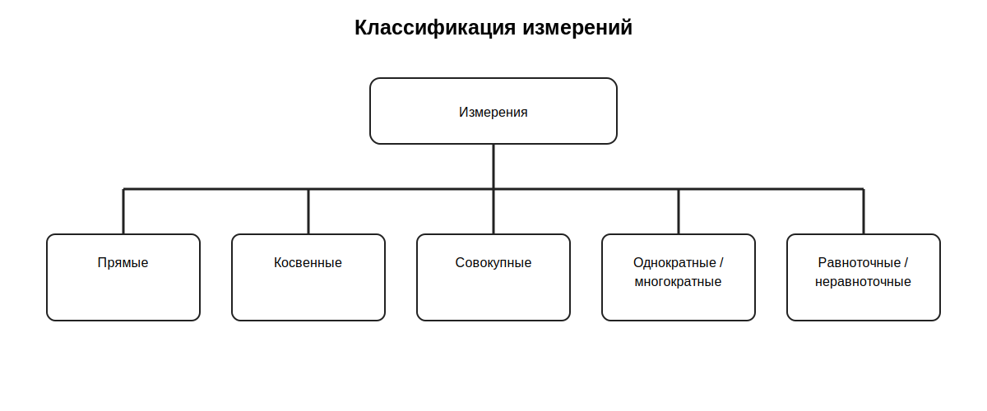
Учебная схема по разделу.

2. Прямые измерения
При прямом измерении значение искомой величины получают непосредственно из результата измерительной операции или отсчёта средства, предусмотренного методом. Учебный пример: длина детали по отсчёту измерительного средства.
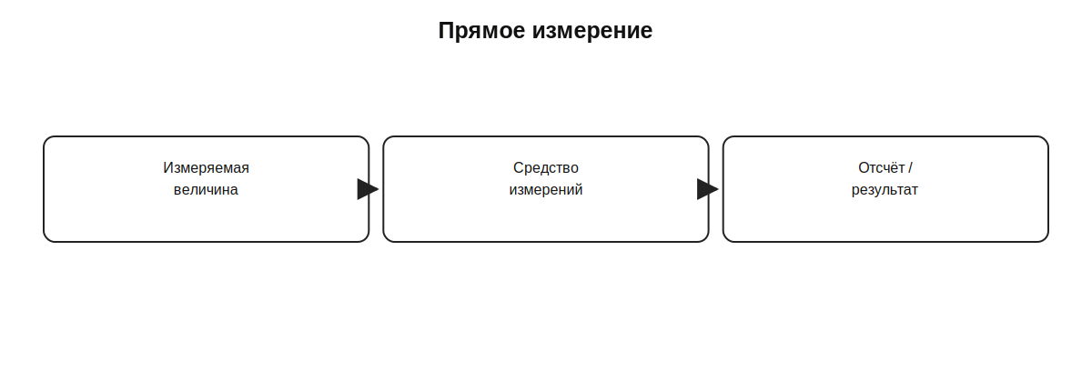
Учебная схема по разделу.

3. Косвенные измерения
При косвенном измерении искомую величину определяют расчётом по результатам измерения других величин, связанных с ней известной зависимостью. Учебный пример: сопротивление по измеренным напряжению и току при применимости выбранной зависимости.
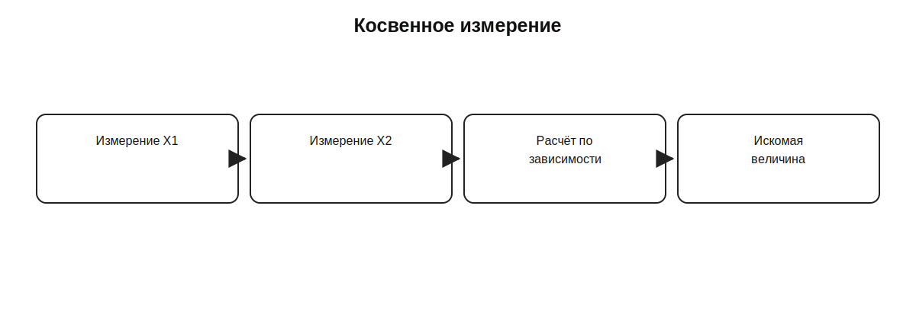
Учебная схема по разделу.

4. Совокупные измерения
Совокупные измерения используют совместные результаты измерений нескольких одноимённых или связанных величин и систему соотношений для определения искомых значений. Для данной темы важно понимание принципа, а не развёрнутая математическая обработка.
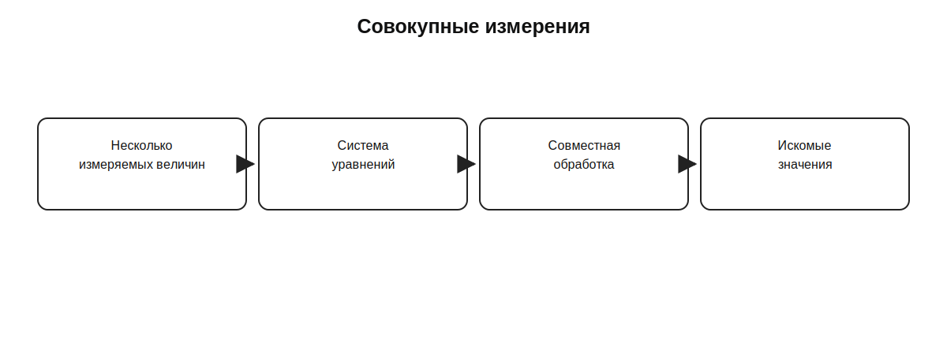
Учебная схема по разделу.

5. Равноточные и неравноточные измерения
КУПД требует различать равноточные и неравноточные измерения. В учебном объяснении равноточность связывают с сопоставимыми условиями и характеристиками выполнения измерений; конкретные критерии задаёт методика.
Учебная схема по разделу.

6. Однократные и многократные измерения
Однократное измерение даёт один результат измерительной операции. Многократные измерения формируют ряд результатов, который затем обрабатывается по установленной методике. Само наличие нескольких чисел ещё не определяет способ статистической обработки.
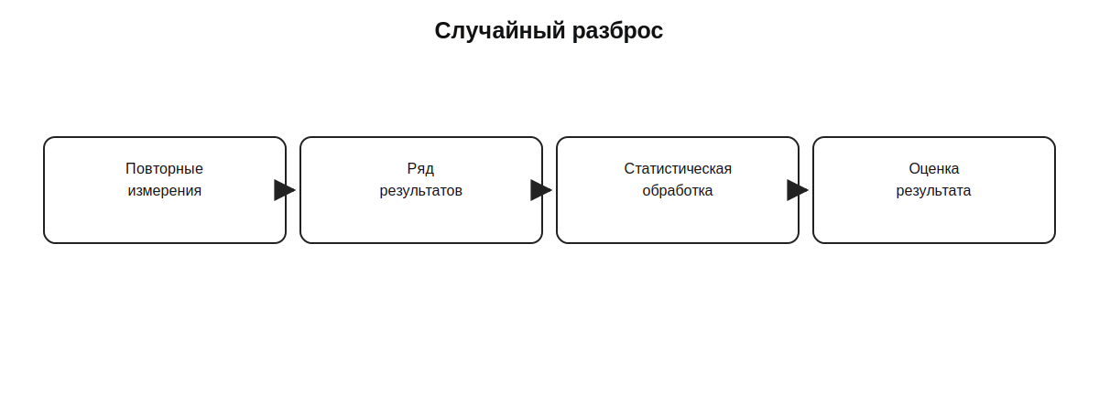
Учебная схема по разделу.

7. Классы точности и нормируемые метрологические характеристики
Класс точности и другие метрологические характеристики средства задаются нормативной и технической документацией. КУПД требует рассмотреть нормируемые характеристики, но конкретное толкование обозначения класса зависит от вида средства и его документации.
Характеристика | Учебный смысл
Класс точности | обобщённое нормируемое обозначение точностных свойств конкретного типа средства
Диапазон измерений | область значений, для которой нормируется работа средства
Цена деления / дискретность | характеристика отсчётного устройства, если применима
Чувствительность | реакция средства на изменение измеряемой величины, если нормируется
Вариация и другие параметры | трактуются по документации конкретного средства

8. Погрешность измерения
КУПД включает погрешности измерений и причины их возникновения. В учебной работе погрешность рассматривают как расхождение результата с принятым опорным значением/оценкой в конкретной задаче. Практическое вычисление и допустимые пределы определяет методика.
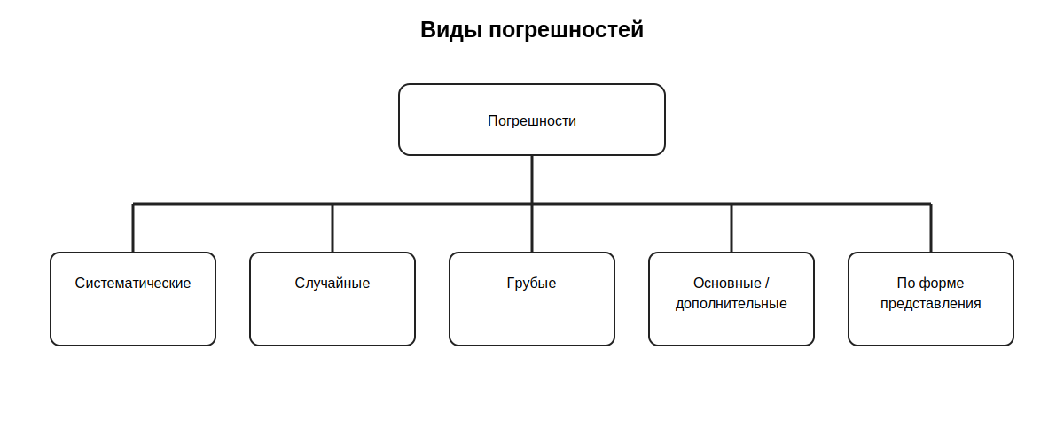
Учебная схема по разделу.

8.1. Учебные формы представления погрешности
Для объяснения можно использовать абсолютную, относительную и приведённую формы. Это учебное расширение, а не дословный текст КУПД. Формулы и нормирующее значение в реальной работе выбирают по документации.
Учебная запись:
Δ = Xизм − Xоп
δ = (Δ / Xоп) × 100 %
Для приведённой формы используется нормирующее значение XN: γ = (Δ / XN) × 100 %. Выбор XN и правила применения определяет документация.
Важно: Xоп здесь — принятое опорное значение учебной задачи, а не утверждение о доступности «истинного значения».

9. Систематические погрешности
Систематическая составляющая проявляется закономерно: например, как устойчивое смещение при повторении измерений в сходных условиях. КУПД требует рассмотреть причины и методы исключения систематических погрешностей.
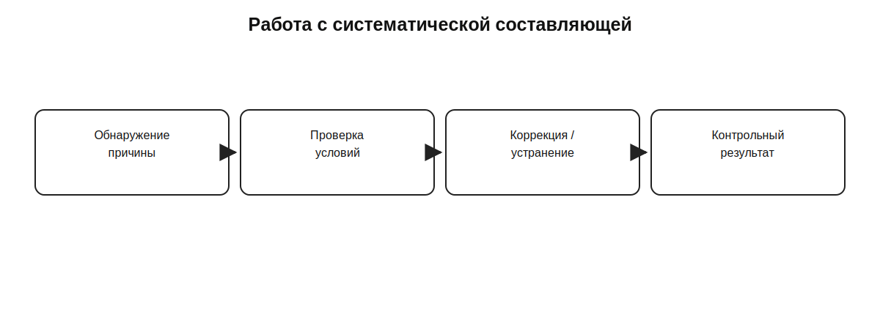
Учебная схема по разделу.

10. Случайные погрешности
Случайная составляющая проявляется как разброс повторных результатов. Для оценки используют серию наблюдений и обработку по принятой методике; тема формирует понимание необходимости повторений и корректной обработки, а не произвольного усреднения.
Учебная схема по разделу.

11. Грубые погрешности
Грубые погрешности могут возникать из-за явной ошибки считывания, записи, подключения, выбора диапазона или нарушения условий. Подозрительное значение сначала проверяют; исключение результата выполняют только на обоснованном основании по принятой методике.
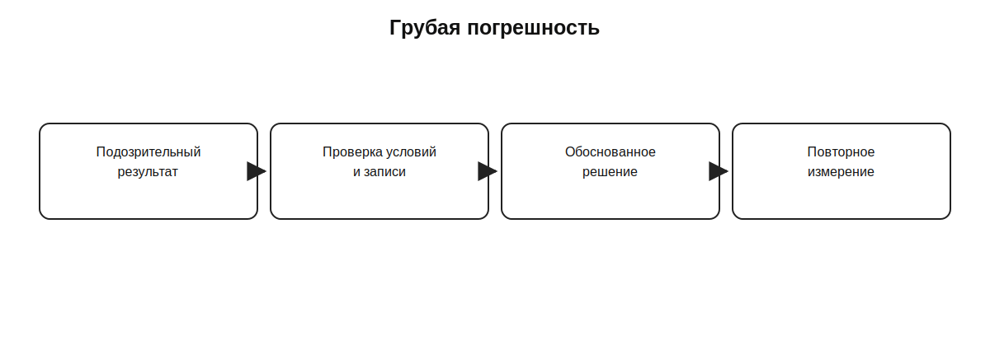
Учебная схема по разделу.

12. Обработка результатов измерений
Обработка начинается с проверки исходных записей, условий и единиц. Далее применяется установленный алгоритм методики: расчёт, оценка, округление и оформление. Прослеживаемость исходных данных важна для проверки результата.
Этап | Что проверяют
Исходные данные | полноту записей, единицы, условия
Подозрительные значения | ошибки считывания, записи, установки, подключения
Расчёт | алгоритм, предусмотренный методикой
Округление | по принятому правилу
Оформление | значение, единица и требуемая сопроводительная информация
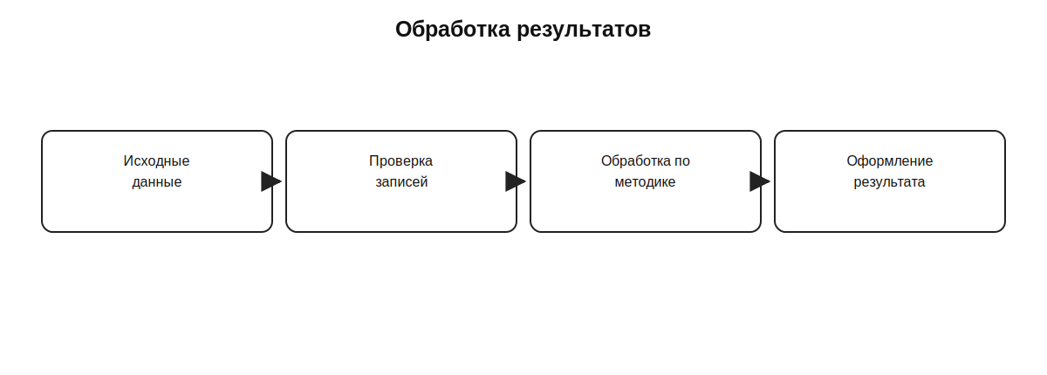
Учебная схема по разделу.

13. Индикаторы часового типа
КУПД предусматривает изучение устройства и технологических возможностей индикаторов часового типа. Учебно выделяются измерительный наконечник, передаточный механизм, стрелочный отсчёт и шкала. Конкретные диапазон и цена деления определяются документацией на прибор.
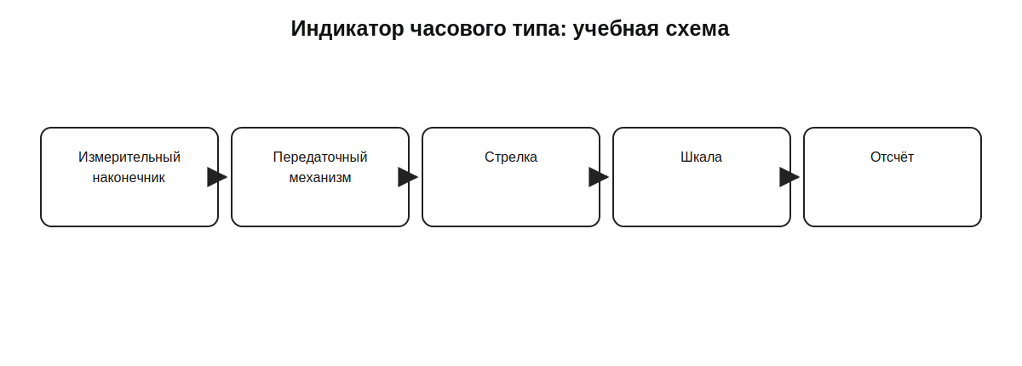
Учебная схема по разделу.

14. Определение углов угломером
Практика предусматривает измерение угла угломером. Перед работой определяют диапазон, отсчётное устройство и порядок установки по документации конкретного средства, затем записывают результат с единицей.
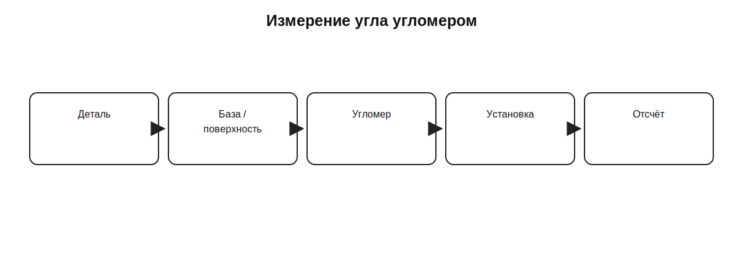
Учебная схема по разделу.

15. Контроль элементов резьбы
КУПД предусматривает резьбомер, резьбовой микрометр и резьбовые калибры. Они решают разные задачи: сопоставление профиля/шага, размерное измерение и предельный контроль. Решение о применении конкретного средства принимают по задаче и документации.
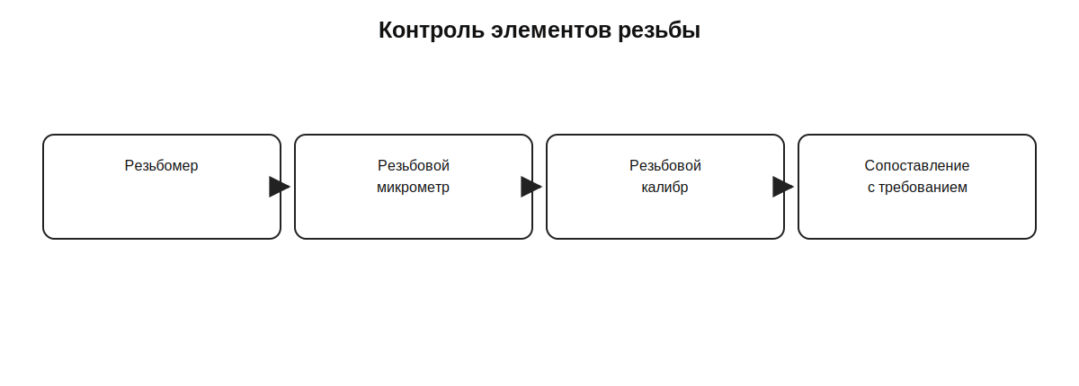
Учебная схема по разделу.

16. Итоги и контрольные вопросы
Тема связывает вид измерения, характеристики средства, природу погрешности и обработку результатов. Главный практический вывод: результат нельзя оценивать отдельно от метода, условий, документации и порядка обработки.
- Чем прямое измерение отличается от косвенного?
- В чём идея совокупных измерений?
- Что означает равноточность в рамках методики?
- Чем однократное измерение отличается от многократного?
- Почему класс точности нельзя трактовать без документации?
- Как проявляется систематическая погрешность?
- Как проявляется случайная погрешность?
- Что может привести к грубой погрешности?
- Почему подозрительный результат нельзя удалять произвольно?
- Что входит в обработку результатов?
- Какие узлы индикатора часового типа влияют на получение отсчёта?
- Какие средства КУПД предусматривает для изучения элементов резьбы?

Источник и границы материала
Основа содержания — КУПД, тема 3 ОП.04. Учебные пояснения, формулы и примеры добавлены для раскрытия понятий и явно отделены от формулировок КУПД. Нормативные правила расчёта и допустимые пределы необходимо брать из методик и технической документации конкретных средств измерений.

